Міністерство освіти і науки України
Західноукраїнський національний університет

Кафедра Кібербезпеки

Лабораторна робота №2

Виконав:

Перевірив:

Тернопіль 2022 рік

“Цикли та розгалуження. Функції та їх застосування”
Мета роботи: навчитися складати програми циклічних обчислювальних процесів, програми з використанням розгалуження та функцій користувача.
Завдання: Вивести на екран у вигляді таблиці значення функції F на інтервал від Xпоч. до Xкін. з кроком H. Значення a, b, c, Xпоч., Xкін., H-дійсні числа, вводяться з клавіатури. Задачу необхідно розв’язати двома способами: з використанням функцій користувача, та без них. При застосуванні функцій використання глобальних змінних забороняється.

Варіант 10

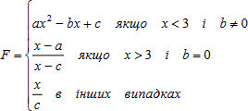
Програма з функцією

Блок-схема:
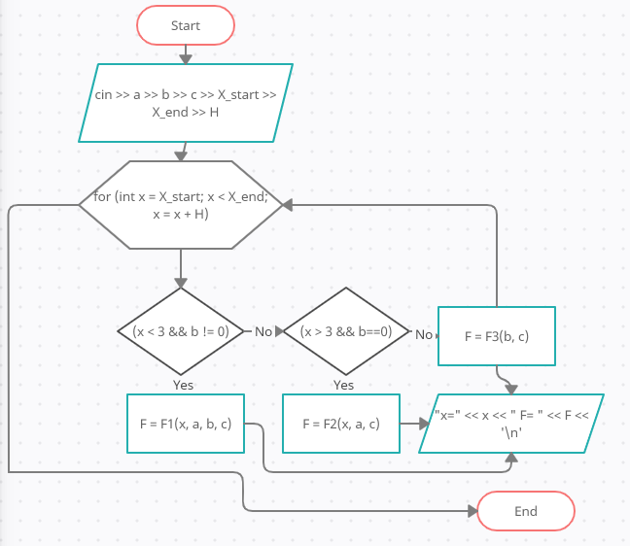

Код:
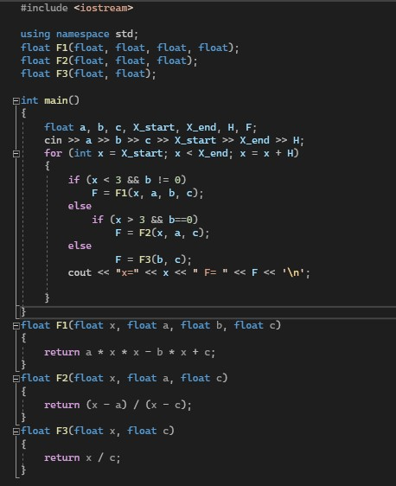

Контрольні приклади:
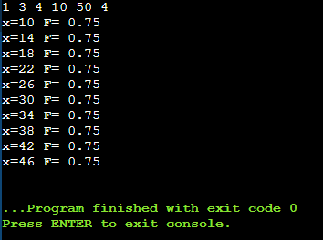

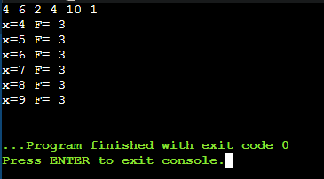

Програма без функції

Блок-схема:
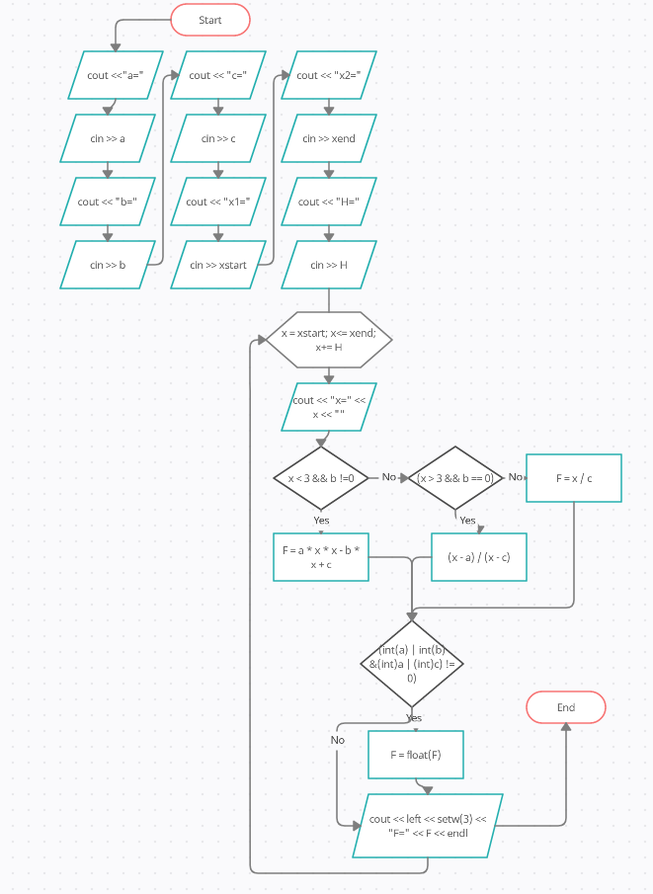

Код:
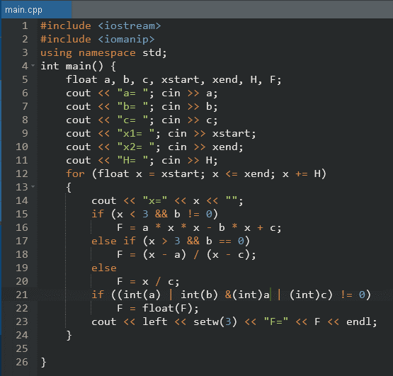

Контрольні приклади:

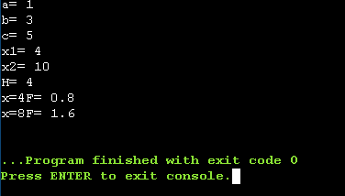

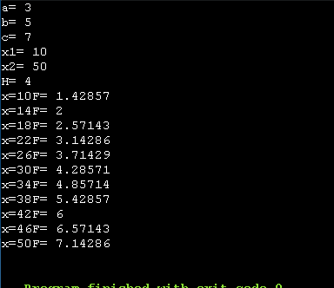

Висновок: в цій лабораторній роботі я навчився складати програми циклічних обчислювальних процесів, програми з використанням розгалуження та функцій користувача.

